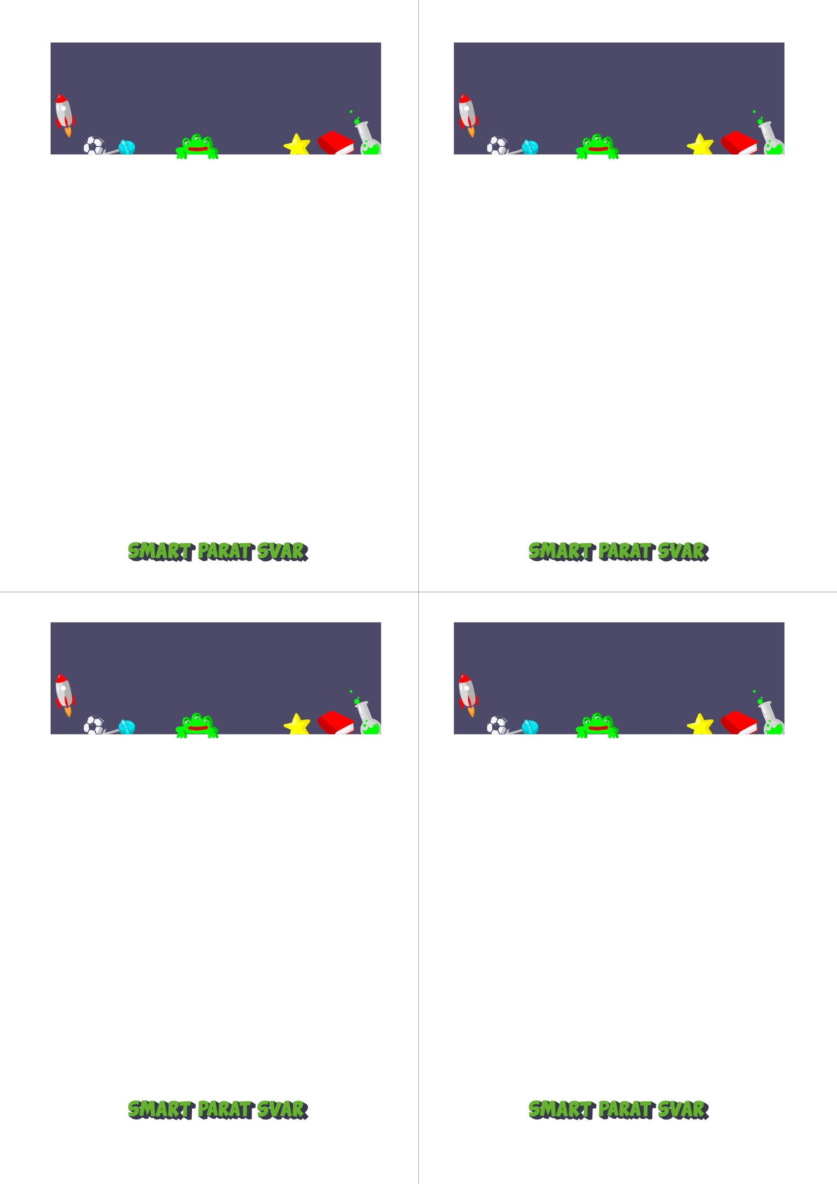

1. Spørgsmål skrives med montserrat regular str. 9, linjeafstand 1.15  
   (Svar: skrives med grøn tekst)
2. Spørgsmål skrives med montserrat regular str. 9, linjeafstand 1.15  
   (Svar: skrives med grøn tekst)
3. Spørgsmål skrives med montserrat regular str. 9, linjeafstand 1.15  
   (Svar: skrives med grøn tekst)
4. Spørgsmål skrives med montserrat regular str. 9, linjeafstand 1.15  
   (Svar: skrives med grøn tekst)
5. Spørgsmål skrives med montserrat regular str. 9, linjeafstand 1.15  
   (Svar: skrives med grøn tekst)
6. Spørgsmål skrives med montserrat regular str. 9, linjeafstand 1.15  
   (Svar: skrives med grøn tekst)
7. Spørgsmål skrives med montserrat regular str. 9, linjeafstand 1.15  
   (Svar: skrives med grøn tekst)
8. Spørgsmål skrives med montserrat regular str. 9, linjeafstand 1.15  
   (Svar: skrives med grøn tekst)
9. Spørgsmål skrives med montserrat regular str. 9, linjeafstand 1.15  
   (Svar: skrives med grøn tekst)
10. Hvilken nation bombarderede København i 1807 og overtog den danske flåde under Napoleonskrigene?  
    (Svar: England/Storbritannien)
11. Hvilken stor dansk søhelt forbinder man med sejren i Slaget i Dynekilen under den Store Nordiske Krig i 1700-1721?  
    (Svar: Peter (Jansen) Wessel/Tordenskjold))
12. Fra 1611 til 1613 udkæmpede Danmark Kalmarkrigen. Det var sidste gang, Danmark forsøgte at genskabe Kalmarunionen ved at indtage dette land. Hvilket?  
    (Svar: Sverige)

**OVERSKRIFT – KAPITALER**

**OVERSKRIFT – KAPITALER**

**OVERSKRIFT – KAPITALER**

**FX DANMARK I KRIG**



1. Spørgsmål skrives med montserrat regular str. 9, linjeafstand 1.15  
   (Svar: skrives med grøn tekst)
2. Spørgsmål skrives med montserrat regular str. 9, linjeafstand 1.15  
   (Svar: skrives med grøn tekst)
3. Spørgsmål skrives med montserrat regular str. 9, linjeafstand 1.15  
   (Svar: skrives med grøn tekst)
4. Spørgsmål skrives med montserrat regular str. 9, linjeafstand 1.15  
   (Svar: skrives med grøn tekst)
5. Spørgsmål skrives med montserrat regular str. 9, linjeafstand 1.15  
   (Svar: skrives med grøn tekst)
6. Spørgsmål skrives med montserrat regular str. 9, linjeafstand 1.15  
   (Svar: skrives med grøn tekst)
7. Spørgsmål skrives med montserrat regular str. 9, linjeafstand 1.15  
   (Svar: skrives med grøn tekst)
8. Spørgsmål skrives med montserrat regular str. 9, linjeafstand 1.15  
   (Svar: skrives med grøn tekst)
9. Spørgsmål skrives med montserrat regular str. 9, linjeafstand 1.15  
   (Svar: skrives med grøn tekst)

**OVERSKRIFT – KAPITALER**

**OVERSKRIFT – KAPITALER**

**OVERSKRIFT – KAPITALER**

**OVERSKRIFT – KAPITALER**

1. Spørgsmål skrives med montserrat regular str. 9, linjeafstand 1.15  
   (Svar: skrives med grøn tekst)
2. Spørgsmål skrives med montserrat regular str. 9, linjeafstand 1.15  
   (Svar: skrives med grøn tekst)
3. Spørgsmål skrives med montserrat regular str. 9, linjeafstand 1.15  
   (Svar: skrives med grøn tekst)

**OVERSKRIFT – KAPITALER**

**OVERSKRIFT – KAPITALER**

**OVERSKRIFT – KAPITALER**